2018年思明区户籍（含港澳台侨外）
适龄儿童小学一年级报名前网上信息登记操作说明
（电脑端）
一、本操作说明适用对象和时间
思明区户籍（含符合政策规定的港澳台侨外籍）年满6周岁的适龄儿童（即2012年8月 31日前出生）应于2018年6月26日至7月3日登入规定的网站进行报名前网上信息登记。
温馨提示：因厦门实验小学、厦门五中小学部属于厦门市教育局直属小学，其片内思明区户籍适龄儿童不属于本说明规定的信息登记对象，请这两所小学片内户籍适龄儿童根据相关学校要求进行信息登记和报名。
二、电脑登入“i厦门”（http://www.ixm.gov.cn）
在首页右上角点击“登录”按钮，输入自己在“i厦门”注册的账号和密码，开始进行网上信息登记。
温馨提示：若确实忘记密码，在登录界面里通过点击“找回密码”来处理。
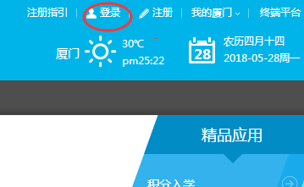
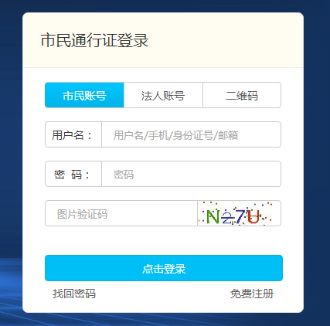

输入账号和密码后，返回“i厦门”首页，在下面找到“i教育”，点击进入。
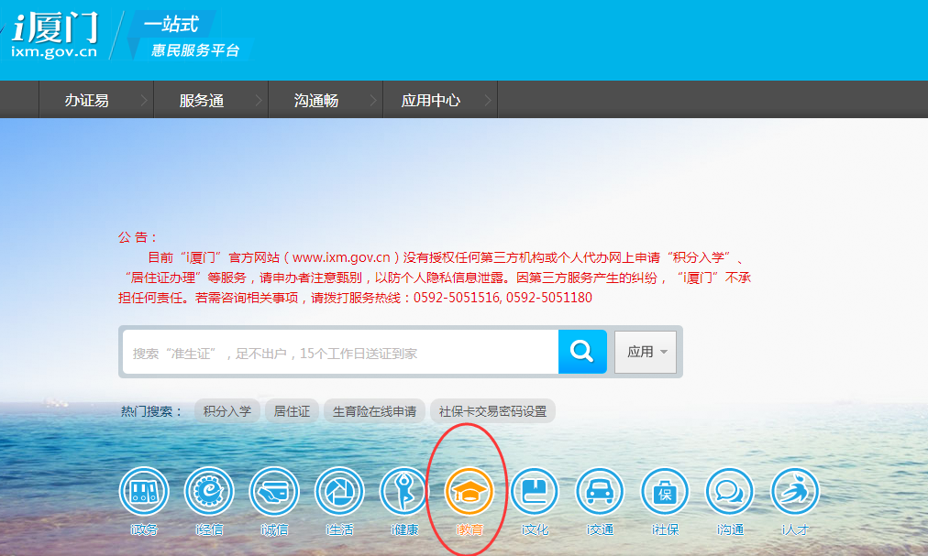
然后，选择“户籍小学报名”
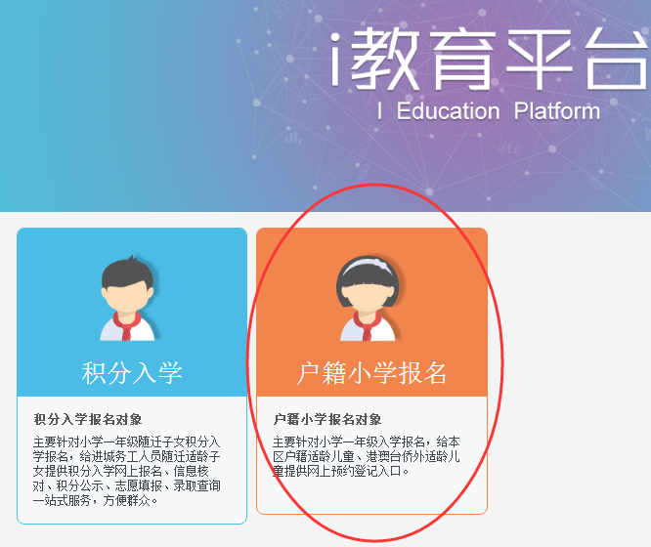
进入后，选择“思明区”，再点击“入学网上信息登记”。
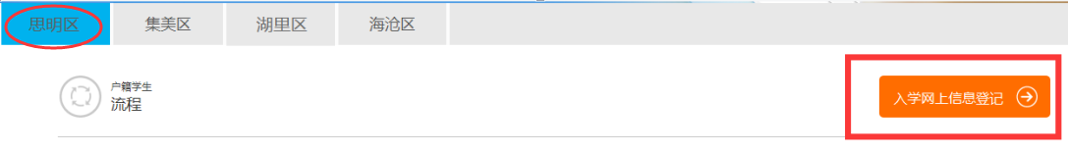
开始选择孩子户籍类型，若需就读的孩子是思明区户籍的，请选择“本区户籍适龄儿童”；若孩子是香港或澳门的，请选择“港澳适龄儿童”；若孩子是台湾的，请选择“台湾适龄儿童”；若孩子是华侨身份或外籍身份的，请选择“华侨外籍适龄儿童”。
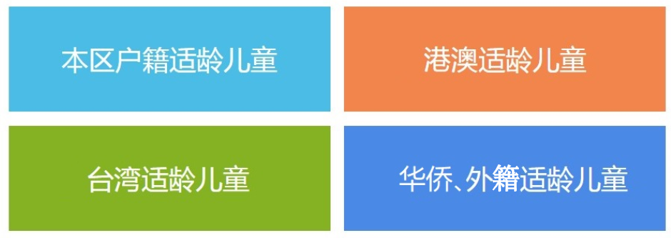
进入相应身份模块后，开始输入学生信息、监护人信息、房产信息：
三、填写学生信息
若学生为思明区户籍，系统会通过身份证号自动填写学生“姓名”、“出生日期”、“姓名拼音”、“性别”、“户籍地址”，需家长核对以上信息，学生的其他信息，家长须如实填写和勾选。
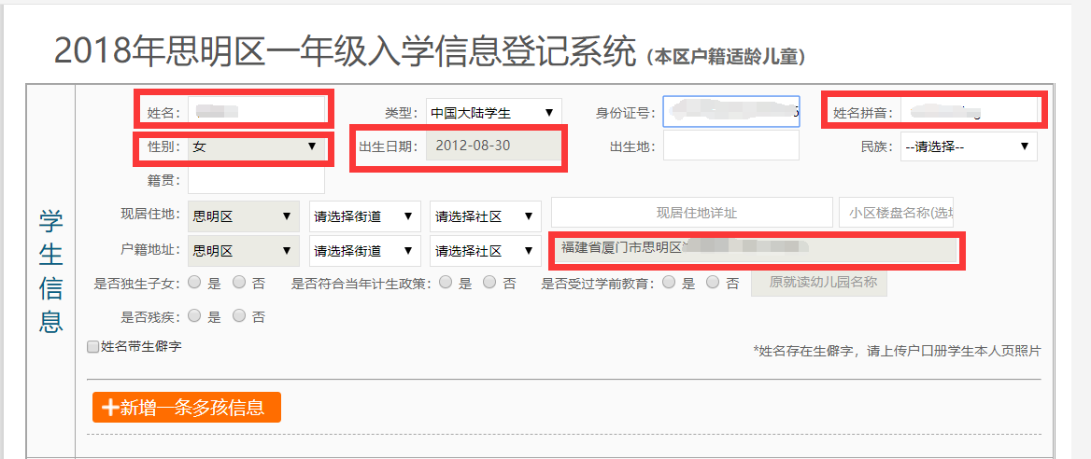
若孩子年龄不足6周岁，是不允许报名的，所以系统会提示“学生的年龄不能小于6周岁”。
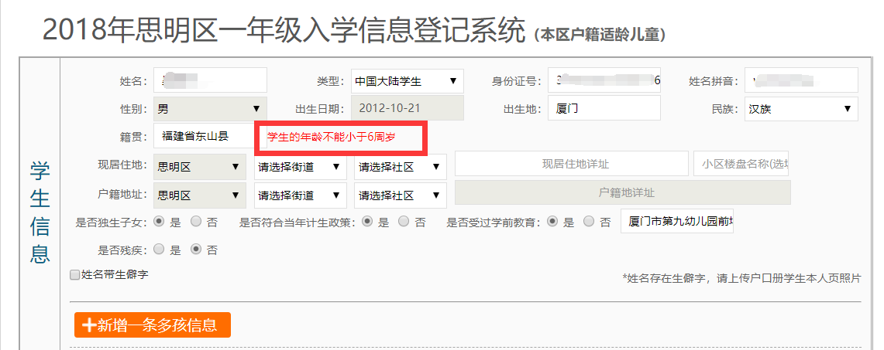
如果父母当年有多个孩子要入学，请点击“新增一条多孩信息”，然后填写信息。
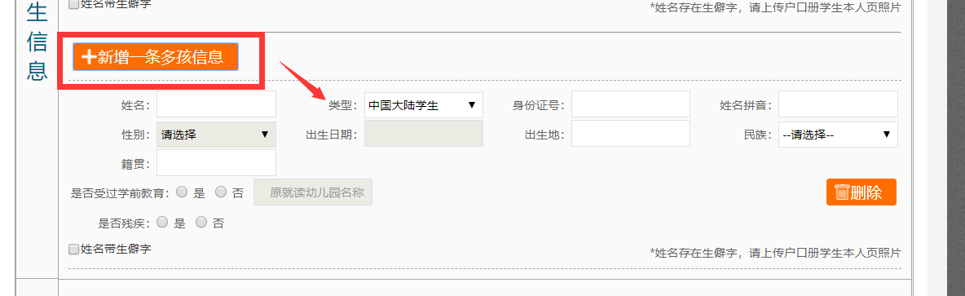
如果学生姓名带生僻字，需勾选“姓名带生僻字”，然后上传户口本学生本人页图片。
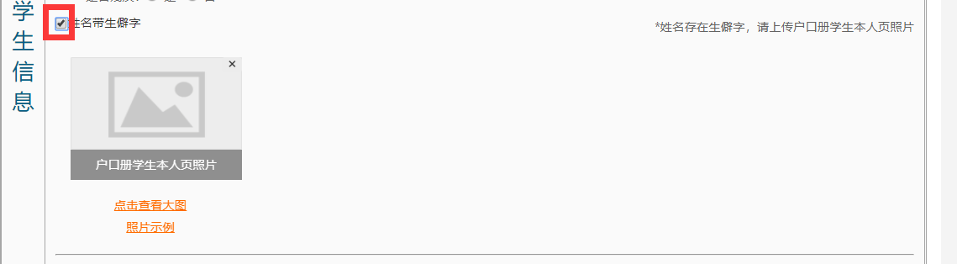
温馨提示：若学生身份校验不通过，系统会有相应的错误提示信息。身份验证不通过的学生，将无法进行网上登记，家长若有疑问，请拨打技术服务电话：2684508
四、填写监护人信息
输入学生信息后，系统将自动读取学生父亲、母亲的“姓名”，“身份证”，并显示在监护人那栏，请家长核对和修正以上信息，并补充填写其他信息。
若是单亲家庭等特殊情况，允许只填写一位监护人（但必须填在监护人一）。
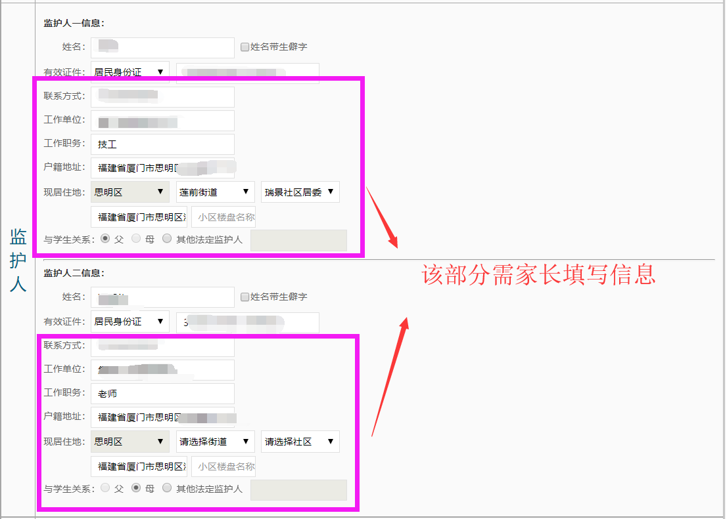
温馨提示：系统所发送的短信验证码以及后续的短信通知，都将会发送到监护人一的手机上，而不会发送到您在i厦门注册账号时所绑定的手机号码，因此家长需要确保您在监护人一所填的手机号码，在接下来的报名时能及时收到短信通知。
五、填写户籍地的房产信息
家长请根据自己的实际情况，填写学生户籍所在地的房产信息，通过对应的选择，如实填写对应的信息；
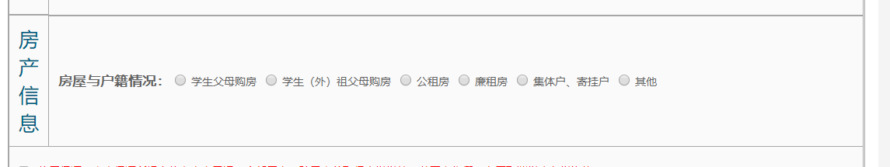
选择“学生父母购房”、“学生（外）祖父母购房”的家长，请根据自己的房产情况认真填写相对应的房产信息，系统将相关部门的数据进行核对，请您认真准确填写每一项。如果您购买的新建商品房还未取得产权证，请填写在土房局备案的购房合同编号。
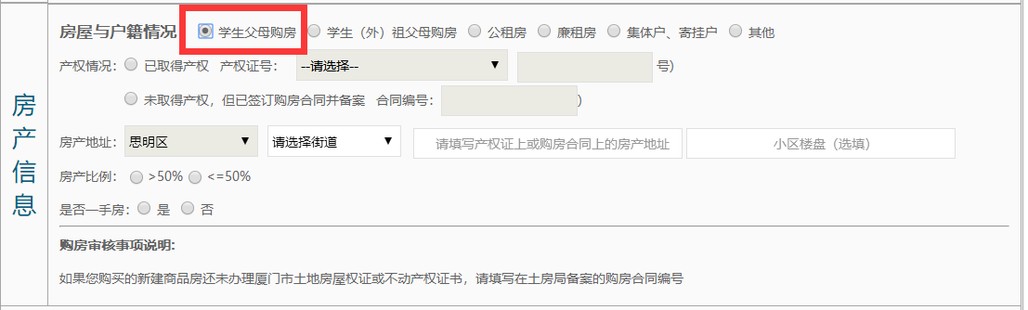
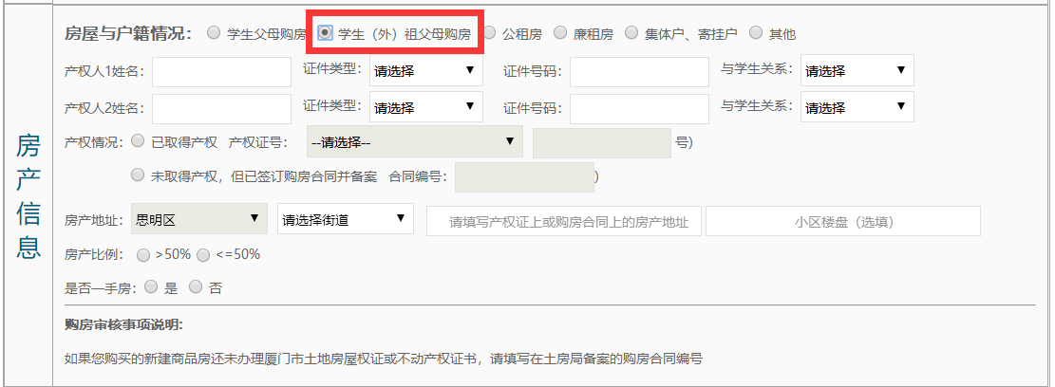
温馨提示：
①产权证号的位置就在产权证第一页的第一行，产权证号或合同编号若有英文字母请用大写。
②如果同一套房子的产权证有多本，则产权证号通常还会在最后加上-1、-2加以区别，但是-1或-2是不用填的，家长就只要填写-1或-2前面的数字即可。
③购房时间填的是取得产权证的时间，未取得产权证的，就填写在土房局备案的购房合同时间交房时间。
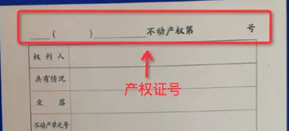
若学生户口所在地的房产是“公租房”，请填写承租人信息，并填写“租赁地址”。
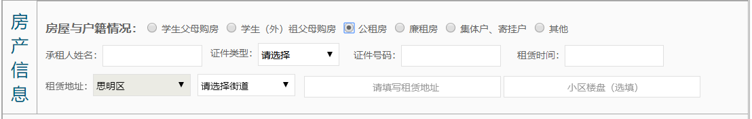
若学生户口所在地的房产是“廉租房”，请填写“合同编号”和“房产地址”。
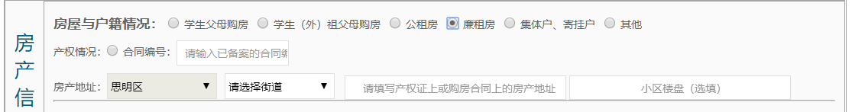
若学生户口是“集体户、寄挂户”，无需填写房产信息。
若户口所在地房产均不是上述情况的，选择“其他”，填写在该房产的地址。
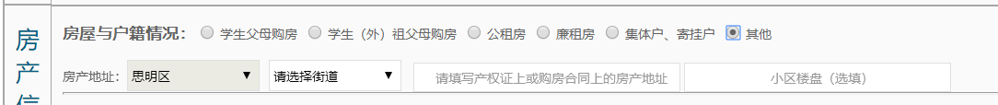
六、提交报名信息
填写并确认所填信息准确无误后，请勾选“信用保证”。
点击发送验证码，系统会将短信发送至监护人一的联系方式，收到短信后输入验证码。
点击下方的“提交登记”完成本次入学前网上信息登记。
